Технически университет-варна

***КУРСОВА РАБОТА***

***По***

***Технологии на софтуерното производство***

**Изготвил:**

**Владимир Ивелинов Владимиров, спец. СИТ, 1А група, 3-ти курс**

**факултетен №:19621616**

**Михаил Бисеров Георгиев, спец. СИТ, 1А група, 3-ти курс**

**факултетен №:19621820**

**Румен Чавдаров Павлов, спец. СИТ, 1А група, 3-ти курс**

**факултетен №:19621629**

**Водещ преподавател: ас. Димитричка Николаева**

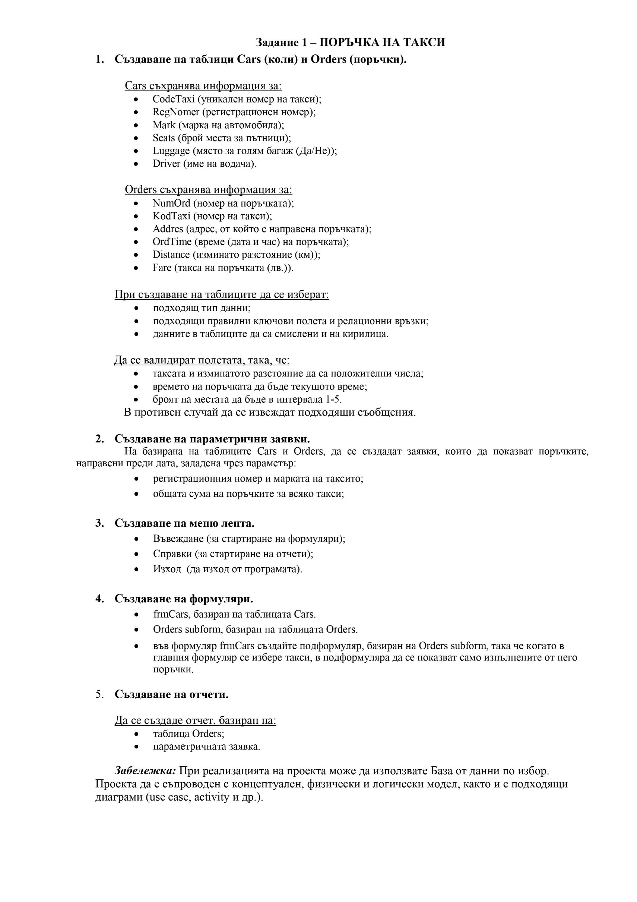

1. **Създаване на таблици Cars и Orders с техните подходящи типове и релации**

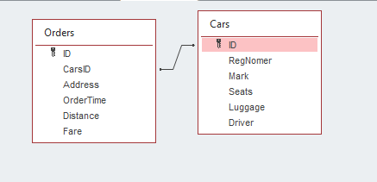

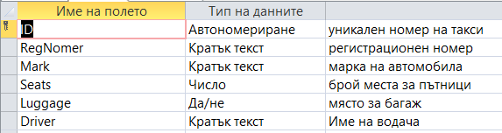**Таблица Cars:**

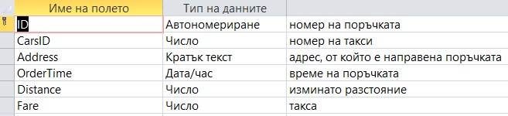**Таблица Orders:**

1. **Създаване на параметрични заявка по:**

**Поръчки преди дата:**

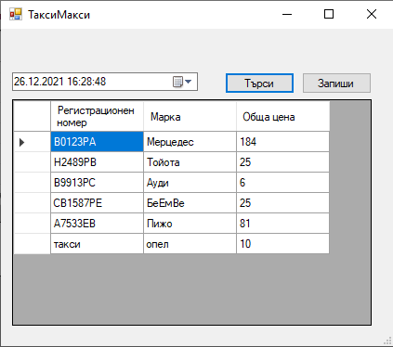

1. **Създаване на меню лентата:**

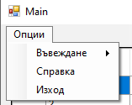

1. **Създаване на формуляри:**

**FrmCars базиран на таблица Cars:**

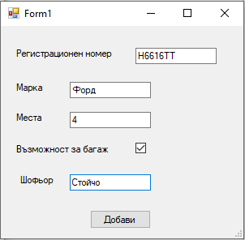

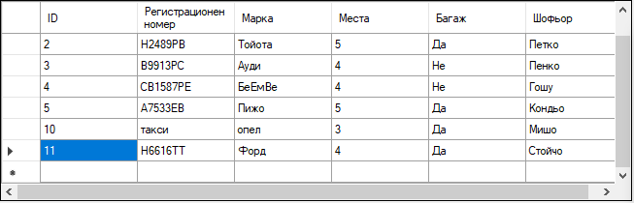

**FrmOrders базирана на таблица Orders**

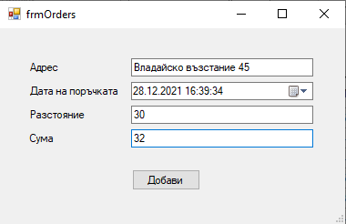

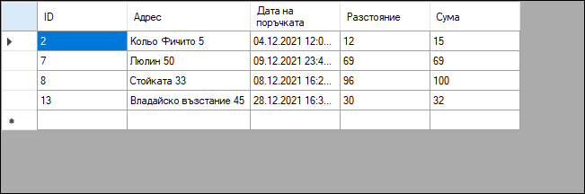

1. **Създаване на отчети:**

**Таблица Cars:**

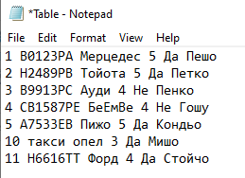

**Параметрична заявка:**

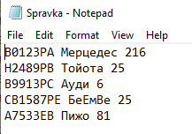

**Линк към github за кода:**

**https://github.com/Grumboll/KursovProekt1**